Sumário

Instalação3

Requisitos de sistema3

Preparar instalação3

Instalando RoadTracker3

Introdução4

Tour pela área de trabalho do RoadTracker5

Login no aplicativo5

Janela do aplicativo5

Barra lateral6

Exibição de conteúdo6

Perfil administrador8

Introdução ao menu principal8

Tela cadastrar entidades9

Cadastro de funcionário, atribuindo a eles cargos e mais9

Cadastro de filiais no sistema para serem atribuídas aos funcionários10

Cadastro de veículos que serão utilizados pelos motoristas11

Crie viagens/entregas a serem realizadas pelos motoristas11

Tela entidades12

Veja todos os funcionários no sistema e edite suas informações13

Acesse as filiais cadastradas no sistema e veja seus dados14

Visualize os veículos cadastrados no banco de dados16

Tela histórico de entregas18

Tela de avisos20

Funções do supervisor 21

Visualizar entidades cadastradas21

Edição de informações21

Solicitação de cadastro22

Histórico de entregas24

Tela de avisos24

Perfil administrador25

Tela “Jornada atual”25

Tela “Histórico de entregas”27

Tela “Avisos”29

Instalação

Requisitos de sistema

A lista a seguir inclui os requisitos mínimos do sistema. Observe que para alcançar um desempenho ideal, é necessário mais memória RAM e espaço em disco rígido que o indicado na lista.

• Distribuições Windows, versões de 32 ou 64 bits, ou distribuições Linux.

• Intel Core Pentium 4 ou AMD Athlon 64 (ou qualquer outro superior)

• 200 MB de RAM

• Espaço em disco rígido de 500 MB

• Tela multitoque, mouse ou tablet

• Resolução de tela 800 x 600 a 100% ou maior.

• É necessário dispor de uma conexão com a internet para entrar e autenticação e requisição de dados.

Preparar instalação

• Verifique se a data e a hora do sistema estão corretamente definidas.

• Feche todos os aplicativos, inclusive os programas de detecção de vírus e os aplicativos que estejam abertos na bandeja do sistema ou na barra de tarefas do Windows. Caso contrário, é possível que o tempo de instalação aumente e a instalação seja prejudicada.

• Efetue login como um usuário que possui privilégios administrativos.

• Certifique-se de que tenha espaço disponível suficiente na unidade em que deseja instalar o aplicativo.

• Exclua todo o conteúdo das pastas TEMP para evitar que o produto e a memória entrem em conflito. Digite %temp% na caixa Pesquisa no menu Iniciar do Windows 7 ou 10, ou na área de trabalho do Windows 8.

Instalando o RoadTracker

**1** Feche todos os aplicativos, inclusive programas de detecção de vírus.

**2** Inicialize o programa

**3** No assistente de instalação, role a tela para baixo para ler o contrato de licença e, em seguida, aceite os termos marcando a caixa de seleção.

**4** Clique em Avançar.

**5** Digite seu nome na caixa de texto Nome do usuário.

**7** Clique em Avançar.

**8** Siga as instruções para instalar o software.

**Introdução**

Esse documento explica como utilizar o sistema com o perfil de motorista e entenderá sobre cada função do sistema. Sendo o motorista um dos focos principais, sua tarefa dentro do aplicativo é informar suas atividades a partir do momento que sai de sua empresa para realizar uma entrega.

Por meio de uma barra lateral, o motorista terá acesso à sua viagem atual e poderá visualizar todas as viagens já realizadas, ainda pendentes e a atual, assim como suas respectivas datas e cargas. A barra lateral também oferece a funcionalidade de informar problemas que eventualmente ocorrerem durante suas viagens. Durante uma viagem, é possível salvar suas horas de trabalho, tempo de refeição, tempo de descanso.

Fora o perfil de usuário abordado neste manual, há outros dois perfis destinados à diferentes funções do sistema: Perfil do supervisor e perfil do administrador. Estes serão melhor explicados juntamente com as telas do sistema.

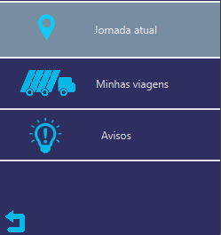No menu lateral, temos todas as funcionalidades do sistema, a “Jornada Atual”, as “Minhas viagens”, e “Avisos”. Este menu estará presente durante toda a navegação, por isso, caso queira retornar à uma das telas a qualquer momento, basta clicar na função desejada no menu.

O ícone de seta na parte inferior é o botão de voltar, que direcionará o usuário ao menu principal, ou, caso já esteja nessa tela, para a tela de login.

O retorno para a tela de login também pode ser feito por meio do botão superior “X”. Caso já esteja na tela de login, o aplicativo será fechado.

**Tour pela área de trabalho do RoadTracker**

Login no aplicativo

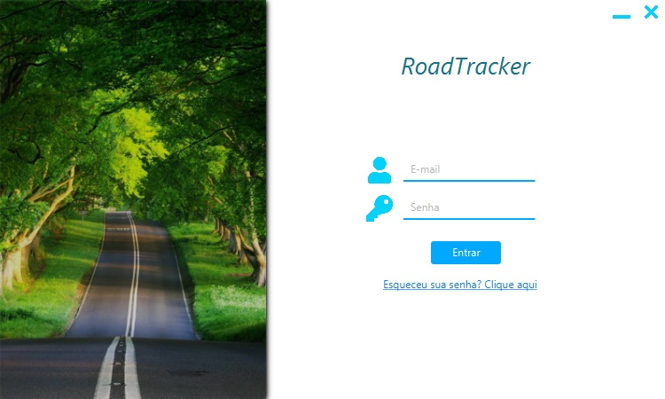Esta é a tela de entrada (login) para o aplicativo, existe três botões nessa tela, um hiperlink (texto que tambem pode ser chamado de “botão”) e duas entradas de dados, que server para colocar o e-mail e senha. Os dois botões mais a cima servem para minimizar e fechar o aplicativo respectivamente, na entradas de dados devem ser preenchidas de acordo com os dados individuais de autenticação, seguido pelo botão de entrar, que deve ser pressionado logo após o preenchimento dos campos a cima, e o hiperlink “Esqueceu sua senha?Clique aqui”, para o cadastro de uma nova, caso necessário.

Janela do aplicativo

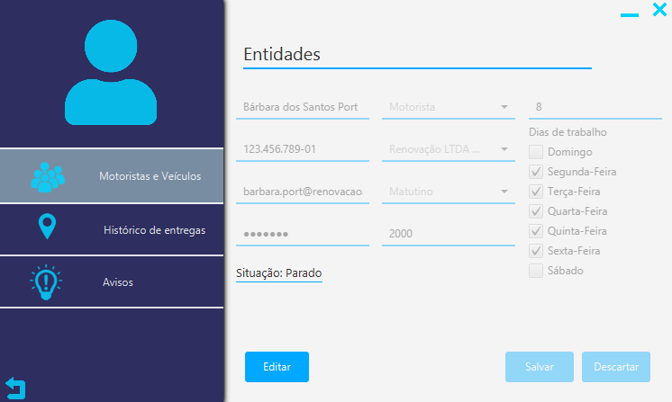Essa é a janela tela de entrada e a principal do aplicativo, ocorrendo pequenas variações para cada tipo de autenticação, seja de motorista, supervisor ou administrador. Todas as outras telas seguem o mesmo princípio ilustrativo desta, mudando apenas o conteúdo e informações da tela em branco. O supervisor tem cerca de oito telas diferentes, que variam entre solicitações de cadastros de entidades, a listagem delas, alterações de dados, e as telas de seleção de funções.

Barra lateral

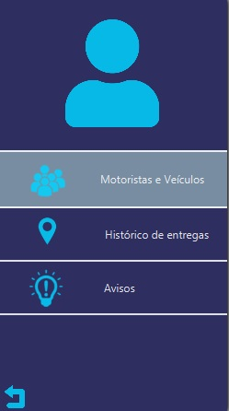A barra lateral serve para uma melhor distribuição de funções do sistema, deixando mais fácil de interpretar as funções e institivamente desde a primeira utilização. A barra lateral diferencia levemente com o tipo de autenticação, no caso do supervisor existe três opções de seleção: “Motoristas e Veículos”, “Histórico de entregas” e “Avisos”. No canto inferior esquerdo existe um botão de “voltar para a página antecedente do mesmo local que está selecionado”, significa que ele não volta para a última página clicada, caso “Motoristas e Veículos esteja selecionada, o botão voltará apenas as telas dela.

Exibição de conteúdo

Como dito anteriormente, o conteúdo é mostrado a partir das funções que estão distribuídas entre a barra lateral e a página em branco do programa, e assim chegando ao que queira que

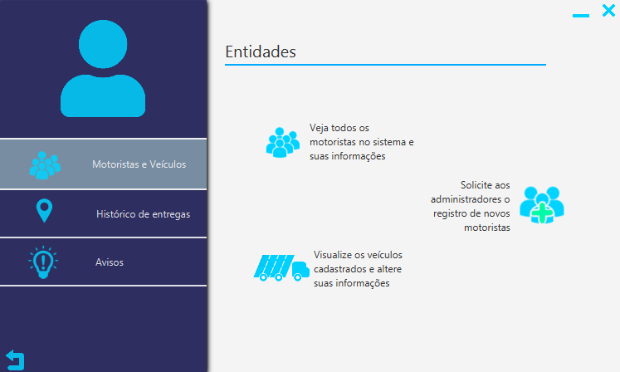seja mostrado, sendo assim, para ser exibido os motoristas cadastrados no sistema, deve-se clicar na barra lateral a opção “Motoristas e Veículos” e em seguida clicar em alguma das funções do lado, como “Veja todos os motoristas no sistema e suas informações”. Ao clicar será exibido uma outra tela que irá dar a informações que deseja, resultando na tela a seguir ou outra, dependendo de qual tela deseja.

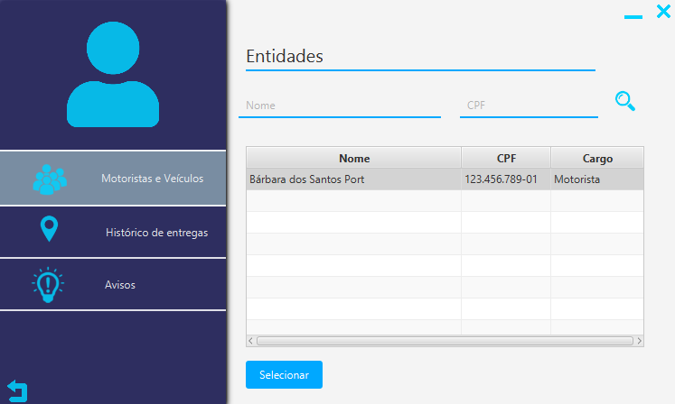

E assim segue, nesse princípio se chega-se em outras telas.

Perfil administrador

O perfil do administrador cadastra, edita e exclui funcionários. Atribui viagens aos motoristas, podendo editá-las ou exclui-las quando necessário. Cadastra veículos que os motoristas irão utilizar em suas entregas. É o único perfil com permissão de cadastrar e excluir dados dos funcionários, viagens, veículos e filiais do sistema.

# Introdução ao menu principal

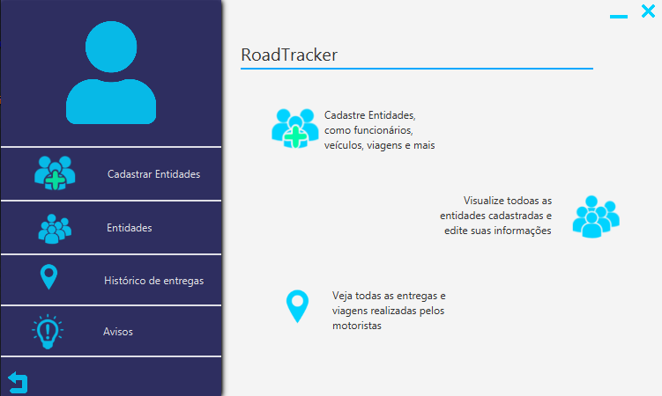

Assim que o administrador fizer login ele será direcionado para o menu principal, onde poderá ter acesso a algumas opções de navegação na barra lateral, ou na área de trabalho. Clicando em “**Cadastrar Entidades**” na barra lateral, ou em “**Cadastre Entidades, como funcionários, veículos, viagens e mais**” na área de trabalho, o usuário será direcionado para uma tela onde terá opções de cadastrar funcionários, filiais, veículos ou viagens no sistema. Clicando em “**Entidades**” na barra lateral, ou em “**Visualize todas as entidades cadastradas e edite suas informações**” na área de trabalho, o usuário será direcionado para uma tela onde poderá visualizar e alterar os dados de cadastro dos funcionários, filiais e viagens cadastrados no sistema. Clicando em “**Histórico de entregas**” ou em “**Veja todas as entregas e viagens realizadas pelo motorista**” o usuário terá acesso a uma tela onde poderá visualizar, editar ou excluir as viagens cadastradas no sistema. Clicando em “**Avisos**”, o usuário será direcionado para uma tela onde poderá visualizar os avisos e solicitações do supervisor e do motorista. Clicando no “X” na aba superior canto direito, o usuário fechará o aplicativo e clicando no traço na aba superior lado direito, o usuário irá

minimizar o aplicativo. Clicando na seta, que é o último item aba lateral, o usuário voltará para Tela de login.

# 

# Tela “cadastrar entidades”

Clicando em “**Cadastrar Entidades**” na barra lateral, ou em “**Cadastre Entidades, como funcionários, veículos, viagens e mais**” na área de trabalho, o usuário será direcionado para uma tela onde terá opções de cadastrar funcionários, filiais, veículos ou viagens no sistema.

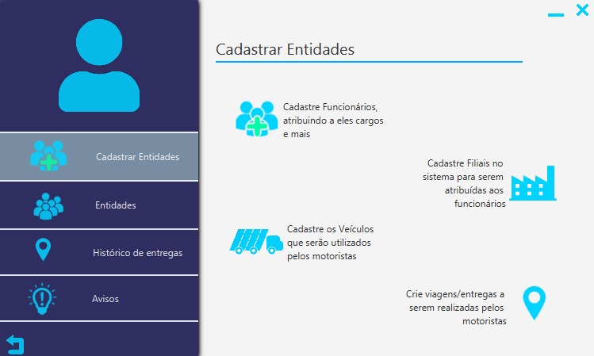

## **Cadastro de funcionários, atribuindo a eles cargos e mais**

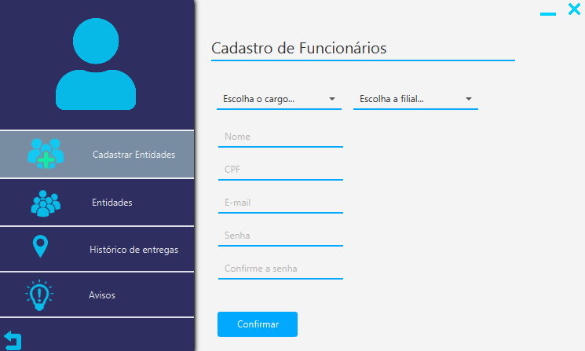

Nesta tela o administrador cadastrará funcionários no sistema, preenchendo os dados do funcionário nos campos. Em “**Escolha o cargo...**”, o administrador selecionará o cargo atribuído ao funcionário, que poderá ser **Motorista**, **Supervisor** ou **Administrador**. No campo “**Nome**”, o administrador preencherá o nome completo do funcionário. No campo “**CPF**” e “**E-mail**”, preencherá o CPF (somente os números) e o e-mail do funcionário. No campo “**Senha**” e “**Confirmar a senha**”, o administrador preencherá a senha de acesso ao aplicativo para o funcionário. Em “**Escolha a filial ...**”, o administrador selecionará a filial que o funcionário pertence. Se a opção selecionada pelo administrador for **Motorista** no campo “**Escolha o cargo...**”, novos campos a serem preenchidos irão aparecer na tela, como, “**Turno**”, “**Carga Horária Diária**”, “**Salário**” e caixas de seleção dos “**Dias de trabalho**”. Em “**Turno**”, o administrador poderá selecionar **Matutino**, **Vespertino** ou **Noturno**, de acordo com o período combinado com o motorista. Nos campos “**Carga Horária Diária**” e “**Salário**”, preencherá as horas diárias que o motorista irá trabalhar e em seguida o salário que ele irá receber. Nas caixas de seleção “**Dias de trabalho**”, selecionará os dias da semana que o motorista irá trabalhar. Depois de todos os dados preenchidos, no botão “**Confirmar**”, o administrador salvará os dados do funcionário no sistema.

## **Cadastro de filiais no sistema para serem atribuídas aos funcionários**

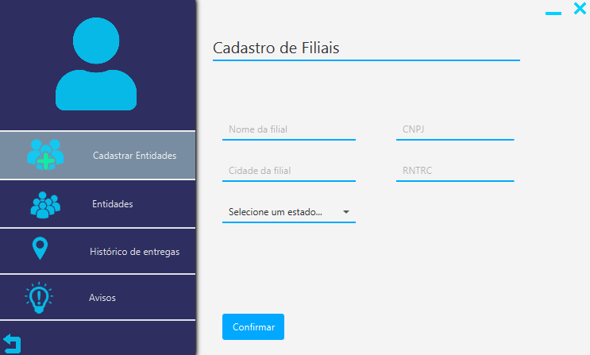

Nesta tela o administrador cadastrará filiais no sistema, preenchendo os dados da filial nos campos. Nos campos **“Nome da filial”** e **“Cidade da filial”**, o administrador preencherá o nome atribuído a filial e a cidade que a filial se encontra. Em **“Selecione um estado...”**, o administrador selecionará o estado que a filial se encontra. Nos campos **“CNPJ”** e **“RNTRC”**, o administrador preencherá o CNPJ (somente números) e o RNTRC da filial. Depois de todos os dados preenchidos, no botão “**Confirmar**”, o administrador salvará os dados da filial no sistema.

## **Cadastro de veículos que serão utilizados pelos motoristas**

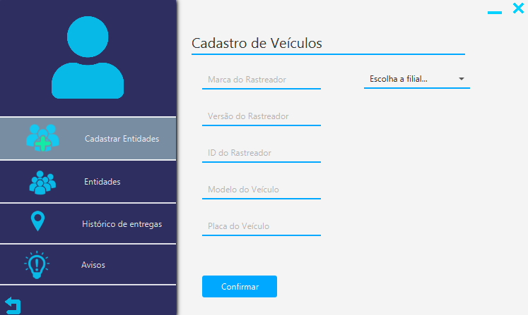

Nesta tela o administrador cadastrará os veículos que o motorista utilizará no sistema, preenchendo os dados do veículo nos campos. Nos campos **“Marca do rastreador”**, **“Versão do Rastreador”** e **“ID do Rastreador”**, o administrador preencherá os campos inserindo a marca do rastreador, a versão e o ID do rastreador, respectivamente, que serão utilizados no veículo que está sendo cadastrado. Nos campos **“Modelo do Veículo”** e **“Placa do Veículo”** o administrador irá inserir o modelo do caminhão e a placa. Em **“Escolha a filial...”,** o administrador selecionará qual filial aquele veículo pertence. Depois de todos os dados preenchidos, no botão “**Confirmar**”, o administrador salvará os dados do veículo no sistema.

## 

## **Crie viagens/ entregas a serem realizadas pelos motoristas**

Nesta tela o administrador cadastrará no sistema as viagens que o motorista fará, preenchendo os dados da viagem nos campos. Nos campos **“Empresa de Destino”** e **“Carga da entrega”**, o administrador irá inserir o nome da empresa que o motorista fará a entrega e o que entregará para a empresa. Nos campos **“Motorista”** e **“Veículo”**, o administrador selecionará algum motorista já cadastrado para realizar a entrega e algum veículo já cadastrado no sistema para ser utilizado na entrega. No campo que possui uma data, será o campo para inserir a data que será realizada a entrega.Depois de todos os dados preenchidos, no botão “**Confirmar**”, o administrador salvará os dados da viagem no sistema.

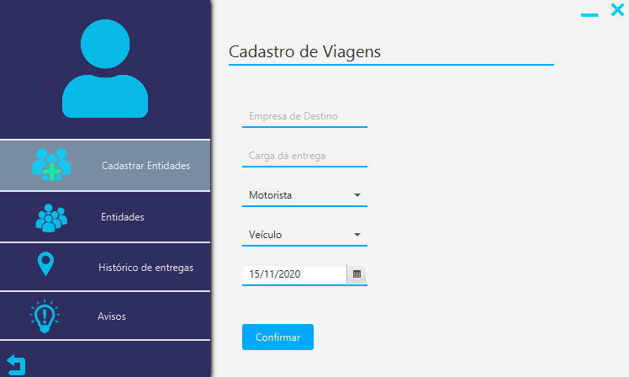

# Tela entidades

Clicando em “**Entidades**” na barra lateral, ou em “**Visualize todas as entidades cadastradas e edite suas informações**” na área de trabalho, o usuário será direcionado para uma tela onde poderá visualizar e alterar os dados de cadastro dos funcionários, filiais e viagens cadastrados no sistema.

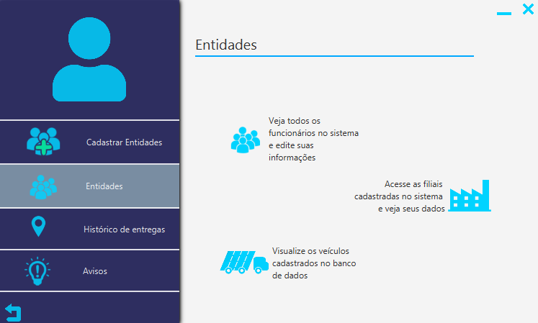

## Veja todos os funcionários no sistema e edite suas informações

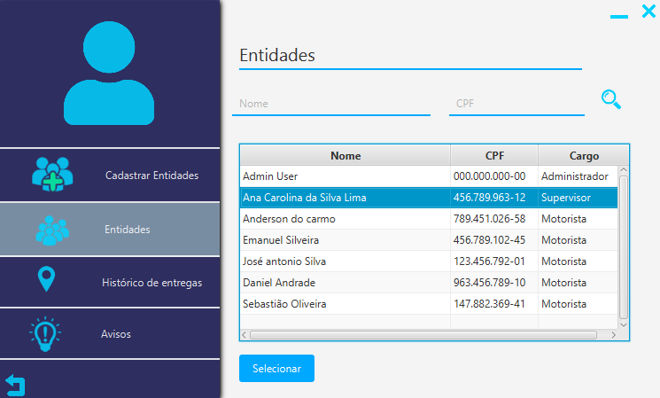

Nesta tela o administrador poderá visualizar os funcionários cadastrados no sistema. No campo **“Nome”**, poderá fazer uma buscar escrevendo o nome de algum funcionário que deseja encontrar e clicar na lupa do lado direito da tela, ou poderá utilizar o campo **“CPF”** para buscar no sistema, utilizando o CPF do funcionário cadastrado, e em seguida clicar na lupa do lado direito da tela. Após selecionar o funcionário desejado, o administrador poderá visualizar os dados do funcionário.

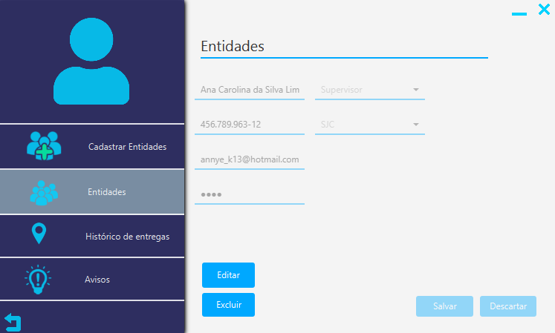

Clicando no botão **“Editar”** o administrador altera algum dado do funcionário e clicando em **“Excluir”**, ele exclui o cadastro do funcionário. Depois de realizar a edição em algum dado, e quiser cancelar a edição, deve-se clicar no botão **“Descartar”**, e o dado voltará a sua forma original, se desejar salvar o dado alterado, deve-se clicar no botão **“Salvar”**, onde será requisitado a senha do administrador.

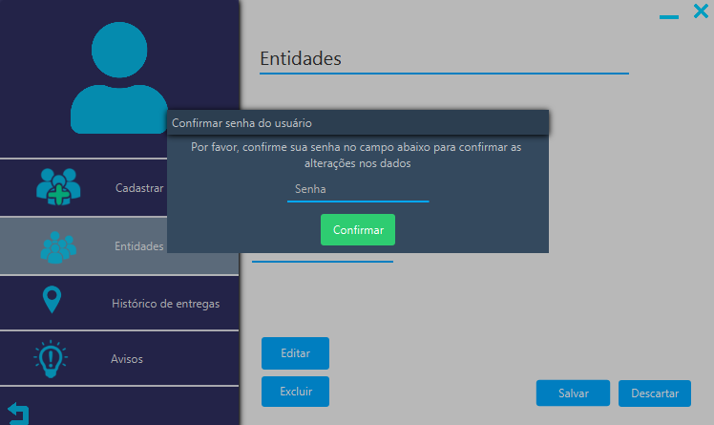

Depois de alterar algum dado, deve-se inserir a senha do administrador e clicar no botão **“Confirmar”**.

## Acesse as filiais cadastradas no sistema e veja seus dados

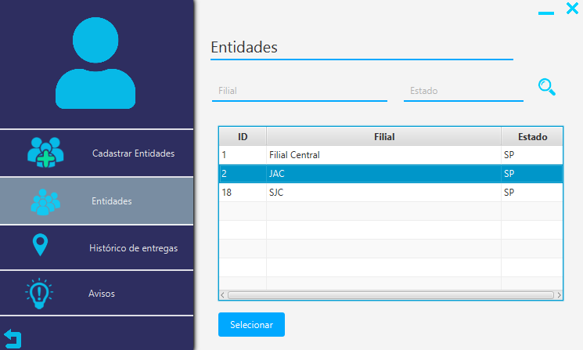

Nesta tela o administrador poderá visualizar as filiais cadastradas no sistema. No campo **“Filial”**, poderá fazer uma buscar escrevendo o nome de alguma filial que deseja encontrar e clicar na lupa do lado direito da tela, ou poderá utilizar o campo **“Estado”** para buscar no sistema as filiais cadastradas num determinado estado, e em seguida clicar na lupa do lado direito da tela. Após selecionar a filial desejada, o administrador poderá visualizar os dados da filial.

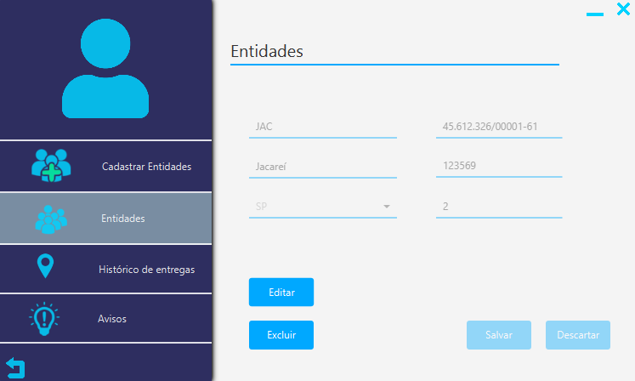

Clicando no botão **“Editar”** o administrador altera algum dado da filial e clicando em **“Excluir”**, ele exclui o cadastro da filial. Depois de realizar a edição em algum dado, e quiser cancelar a edição, deve-se clicar no botão **“Descartar”**, e o dado voltará a sua forma original, se desejar salvar o dado alterado, deve-se clicar no botão **“Salvar”**, onde será requisitado a senha do administrador.

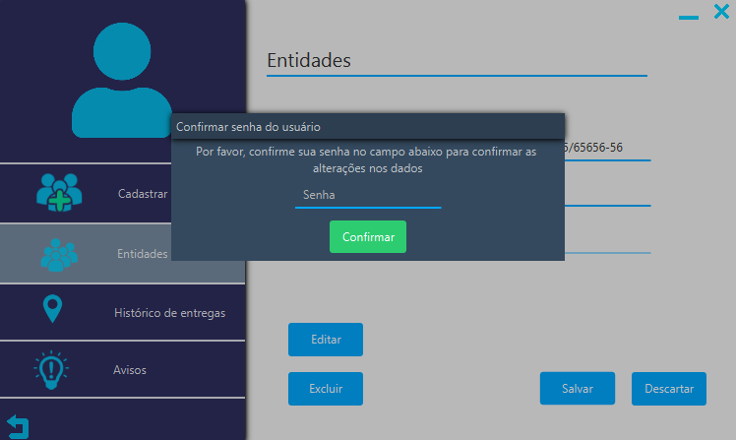

Depois de alterar algum dado, deve-se inserir a senha do administrador e clicar no botão **“Confirmar”**.

## Visualize os veículos cadastrados no banco de dados

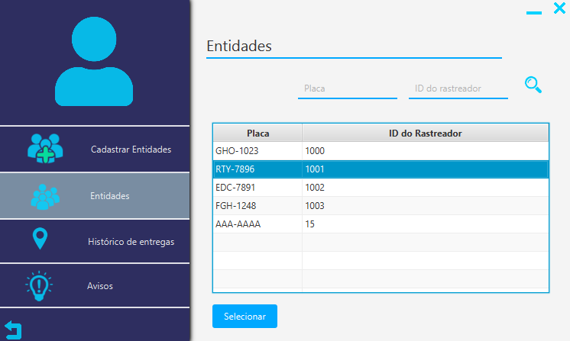

Nesta tela o administrador poderá visualizar os veículos cadastrados no sistema. No campo **“Placa”**, poderá fazer uma buscar escrevendo a placa de algum veículo que deseja encontrar e clicar na lupa do lado direito da tela, ou poderá utilizar o campo **“ID do rastreador”** para buscar no sistema os veículos cadastrados com aquele ID, e em seguida clicar na lupa do lado direito da tela. Após selecionar o veículo desejado, o administrador poderá visualizar os dados da filial.

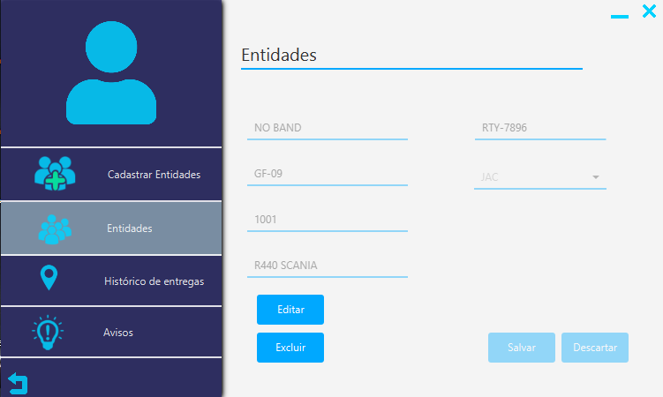

Clicando no botão **“Editar”** o administrador altera algum dado do veículo e clicando em **“Excluir”**, ele exclui o cadastro do veículo. Depois de realizar a edição em algum dado, e quiser cancelar a edição, deve-se clicar no botão **“Descartar”**, e o dado voltará a sua forma original, se desejar salvar o dado alterado, deve-se clicar no botão **“Salvar”**, onde será requisitado a senha do administrador.

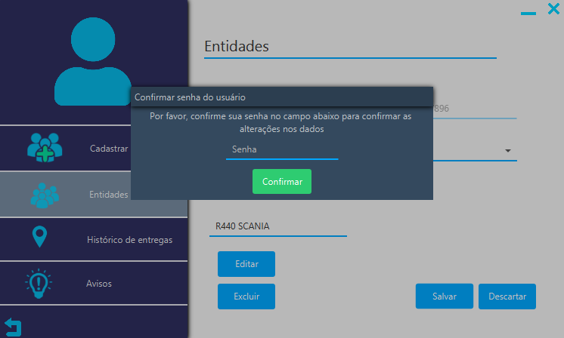

Depois de alterar algum dado, deve-se inserir a senha do administrador e clicar no botão **“Confirmar”**.

# 

# Tela histórico de entregas

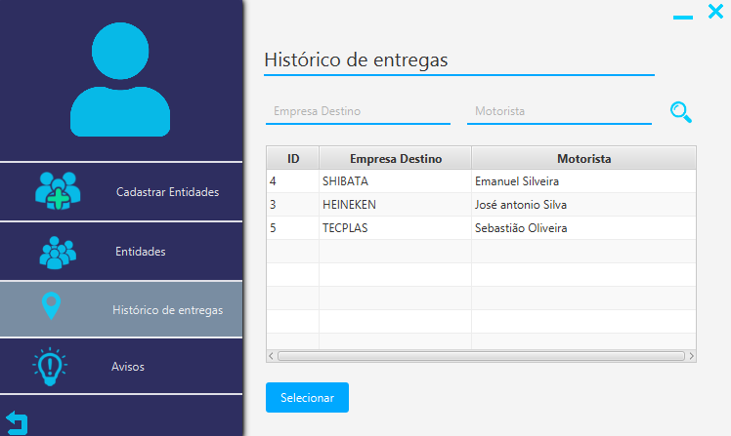

Clicando em “**Histórico de entregas**” na barra lateral, ou em “**Veja todas as entregas e viagens realizadas pelos motoristas**” na área de trabalho, o usuário será direcionado para uma tela onde poderá visualizar e alterar os dados de cadastro de viagens cadastrados no sistema. Nesta tela o administrador poderá visualizar as entregas cadastradas no sistema. No campo **“Empresa Destino”**, poderá fazer uma buscar escrevendo o nome da empresa que deseja encontrar e clicar na lupa do lado direito da tela, ou poderá utilizar o campo **“Motorista”** para buscar no sistema o motorista que irá realizar a entrega, e em seguida clicar na lupa do lado direito da tela. Após selecionar a entrega desejada, o administrador poderá visualizar os dados da entrega.

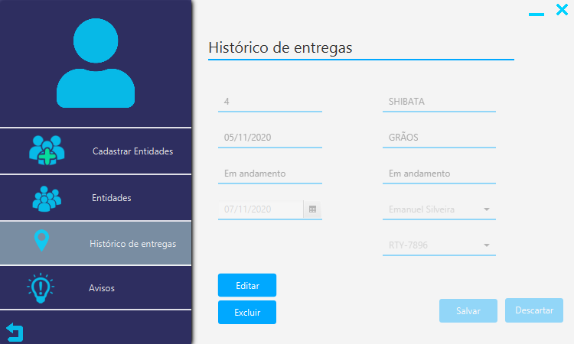

Clicando no botão **“Editar”** o administrador altera algum dado da viagem e clicando em **“Excluir”**, ele exclui a viagem. Depois de realizar a edição em algum dado, e quiser cancelar a edição, deve-se clicar no botão **“Descartar”**, e o dado voltará a sua forma original, se desejar salvar o dado alterado, deve-se clicar no botão **“Salvar”**, onde será requisitado a senha do administrador.

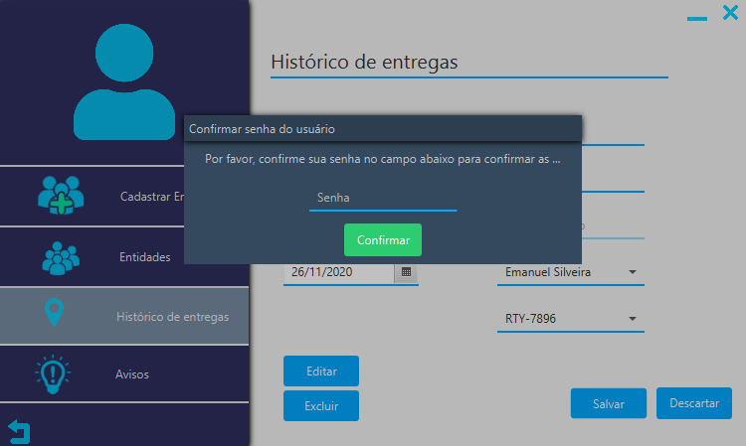

Depois de alterar algum dado, deve-se inserir a senha do administrador e clicar no botão **“Confirmar”**.

# 

# Tela avisos

Clicando em “**Avisos**” na barra lateral, o usuário será direcionado para uma tela onde poderá visualizar avisos enviados por outros funcionários.

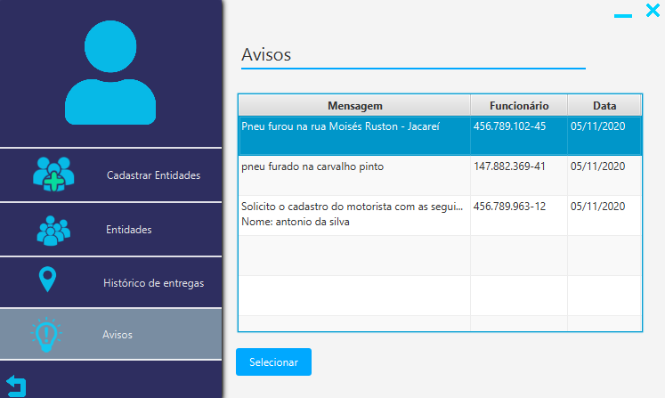

Nesta tela o administrador poderá visualizar os avisos mandados por outros funcionários no sistema, podendo ser uma mensagem de um supervisor pedindo o cadastro de algum funcionário ou alguma mensagem de um motorista alertando sobre problemas que teve em sua viagem. Após selecionar um aviso, o administrador visualizará a mensagem inteira.

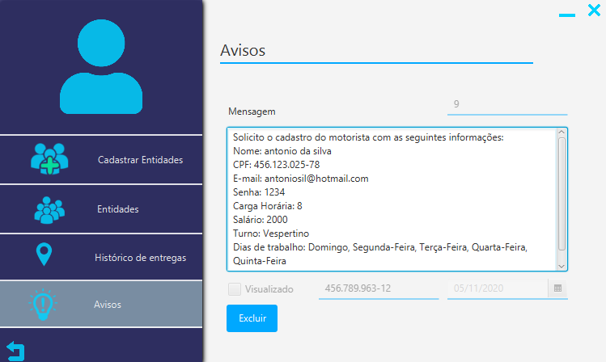

Abrindo a mensagem, ela poderá ser excluída.

**Funções do supervisor**

No geral, a função do supervisor é de se manter atualizado sobre os status dos motoristas, o segundo mencionado envia para o aplicativo as informações da viagem e o primeiro mencionado fica encarregado de se manter atualizado sobre elas. Porém o supervisor tem outras funções dentro do aplicativo, ele pode fazer a atualização ou correções de informações dos motoristas, veículos ou das viagens. Também recebe avisos e mensagens dos motoristas, caso necessário.

Visualização das entidades cadastradas

Para a visualização das entidades cadastradas (motoristas e veículos), é necessário clicar na primeira opção na barra lateral, onde está escrito “Motoristas e Veículos”, e em seguida clicar em umas dessas opções: “Veja todos os motoristas no sistema e suas informações” ou “Visualize os veículos cadastrados e altere as suas informações” dependendo de qual a intenção do usuário. A seguir mostra uma imagem para visualizar como encontrará o programa e os botões anteriormente mencionados. Este processo resultará na listagem das entidades solicitadas.



Edição de informações

Ao seguir os procedimentos acima, resultará em uma das telas abaixo:

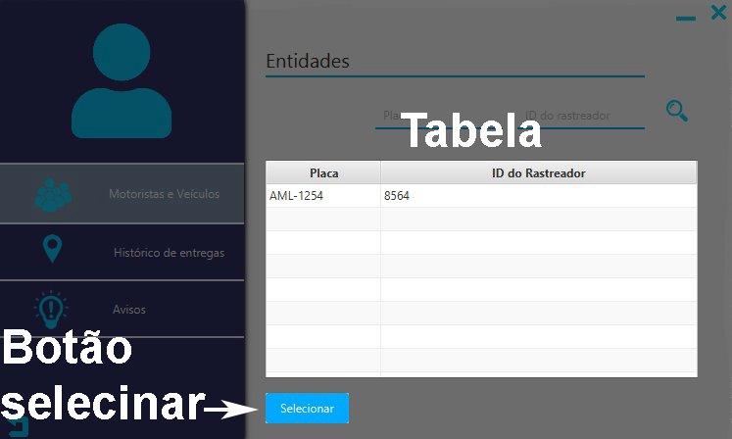

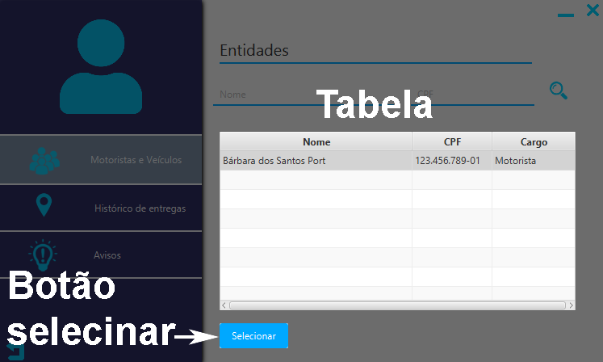

Assim, deve-se selecionar uma das entidades dentro da tabela e clicar no botão “selecionar” na parte inferior da tela do programa. Será exibido todas as informações da entidade selecionada anteriormente, como na figura a seguir, ou similar a ela:

Na parte inferior da tela do programa está o botão de alterar informações nomeado como “Editar”, que irá liberar a adição das informações da entidade escolhida. Após a atualização das informações e clicar no botão “Salvar, o usuário deverá colocar a própria senha para confirmar a atualização dos dados, ou no caso de desistência, poderá apertar o botão “Descartar” e voltar as informações já informadas. Também há uma tela de edição das entregas e informações para cadastro de um novo motorista, porém serão tratados adiante.

Solicitação de cadastro

É importante ressaltar que o usuário “Supervisor” não tem permissão de cadastrar motoristas, caso haja necessidade, ela deverá ser requisitada ao “Administrador” através da “solicitação de cadastro”, o segundo mencionado receberá a solicitação e fará o cadastro. Para isso, deve-se seguir as seguintes etapas: Clicar em “Motoristas e Veículos” na barra lateral e em seguida clicar em “Solicite aos administradores o registro de novos motoristas”.

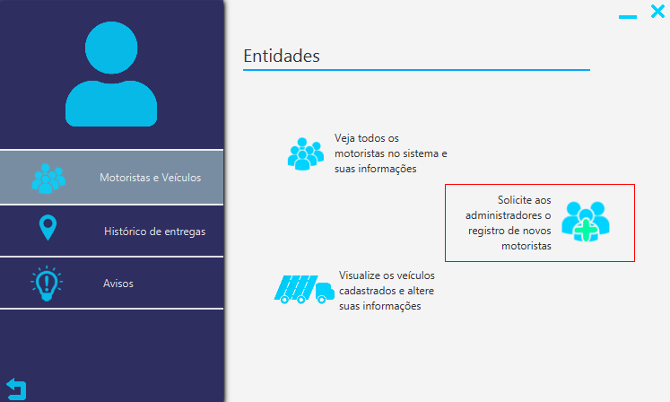

Em seguida, preencher as informações do novo motorista, e elas serão repassadas para o administrador. Elas serão exibidas e poderão ser verificadas na página de “Avisos” que será abordada à frente. A imagem abaixo mostra como será encontrada o pedido de cadastro.

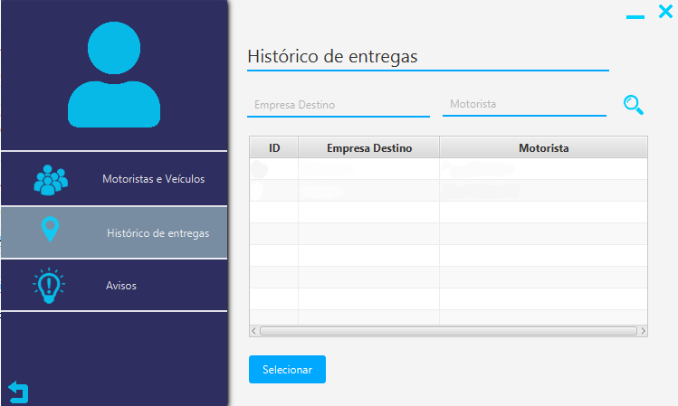

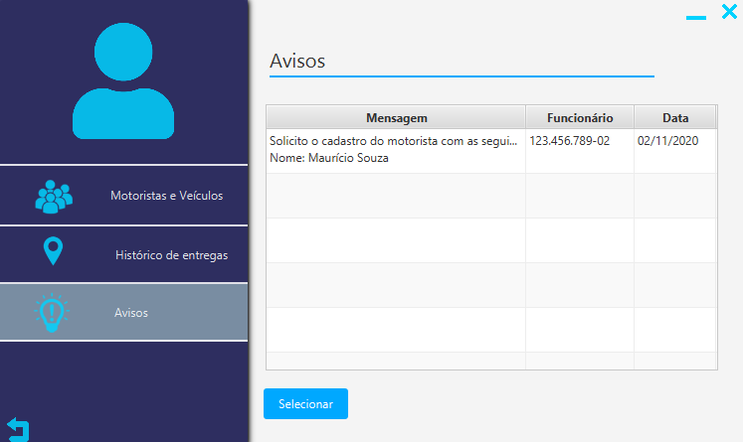Histórico de entregas

O histórico de entregas faz o demonstrativo da situação e progresso dos motoristas, mostrando as atuais e as já ocorridas. Essa é a principal tela do usuário “Supervisor”. Nessa tela pode ser alterado as informações das entregas atuais caso necessário. Na imagem abaixo, é mostrada a tabela, que terá várias informações, podendo selecionar uma delas para ser feita uma edição nas informações caso necessário.

Tela de avisos

A tela de avisos contém informações importantes sobre o aguardo de cadastros e notícias dos motoristas em viagem, é necessário atenção nessa função pois o motorista pode ter avisos importantes. Para a visualização dos avisos, precisa somente clicar em “Avisos” na tela lateral do aplicativo como mostrado na figura a seguir.

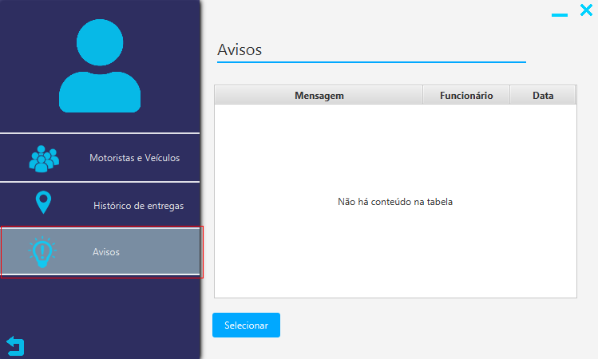

**Perfil Motorista**

Tela “Jornada atual”

Logo após realizar o login, é apresentada a tela com as informações da viagem que o motorista está realizando no momento, juntamente à barra lateral esquerda que possibilita a navegação pelas páginas do aplicativo. É por meio desta tela que o motorista será capaz de registrar o andamento de sua viagem ao clicar em “Iniciar expediente” quando começar a dirigir; em “Pausa para Alimentação” quando parar para uma refeição; em “Pausa para descanso”, que deve ser feita com menos de cinco horas de direção contínua. O tempo total de cada ação será contabilizado a partir do momento que o botão é pressionado pela primeira vez, parando ao pressionar novamente.

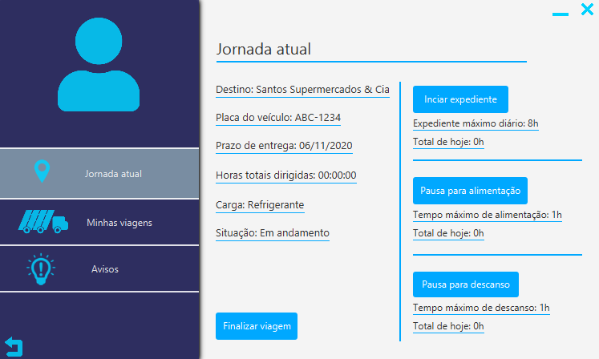

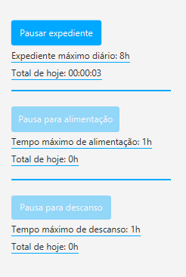Ao concluir a viagem entregando a carga ao cliente, basta clicar no botão “Finalizar viagem” e já estará pronto para realizar uma nova viagem. Esta opção existe exclusivamente nesta tela.

Logo que o motorista começar sua jornada, ele deve clicar no botão “Iniciar expediente”, que começará a contar o tempo e então se tornará “Pausar expediente”. Os outros botões serão desabilitados até que o motorista resolva parar de dirigir, ou seja, até que ele clique no botão novamente.

O mesmo irá acontecer com os outros dois botões. Não será possível realizar outra ação até que a atual seja parada.

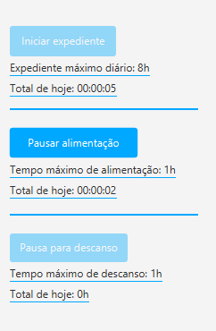A cota de tempo diário de cada ação é apresentada imediatamente à baixo do respectivo botão. Caso esses horários não sejam obedecidos, a empresa saberá pelos registros da viagem que ficam visíveis no perfil do administrador.

Por exemplo, o tempo máximo aconselhado que um motorista deve dirigir sem descanso são 5 (cinco) horas. Após esse tempo, ele deve descansar ou se alimentar, para evitar a fadiga e diminuir os riscos de acidente na estrada.

O tempo de alimentação é de uma hora, assim como na maioria dos empregos. Caso não almoce ou não descanse, isso poderá afetar o desempenho do motorista em seu trabalho. Por isso, não se deve mentir ao clicar nos botões que não condizem com as atividades sendo realizadas no momento.

Quando não houver nenhuma viagem selecionada, não será apresentada nenhuma informação de viagem na tela. Em vez disso, uma mensagem em vermelho será exibida, mencionando outra página, que pode ser acessada por meio do menu lateral esquerdo.

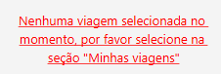

Tela “Minhas viagens”

A segunda opção do menu lateral é a tela “Minhas viagens”, que apresenta informações básicas de todas as viagens do motorista, incluindo as viagens pendentes, as já concluídas e, caso exista, a viagem que está sendo realizada no momento. O administrador e o supervisor são capazes de visualizar (e alterar, caso necessário) maiores informações sobre a viagem, como a placa do veículo utilizado.

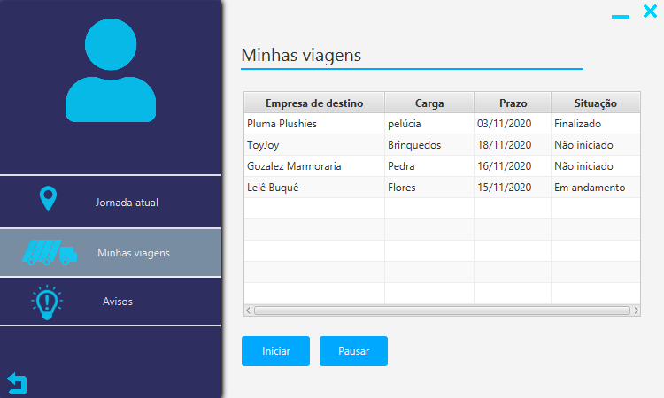Todas as viagens registradas nesta tela são criadas e atribuídas aos motoristas pelo administrador. Cada viagem possui uma empresa de destino, carga, data final para entrega e status, como pode-se observar na imagem à baixo.

Não é possível existir duas viagens em andamento para o mesmo motorista simultaneamente, por tanto, deve-se finalizar a viagem atual ou pausá-la para poder iniciar uma nova. As opções de pausar e iniciar uma viagem, se situam na parte inferior da tela. Quando Iniciada, a situação da viagem selecionada mudará para “Em andamento” e as informações desta aparecerão na tela de “Jornada Atual”.

Tela “Avisos”

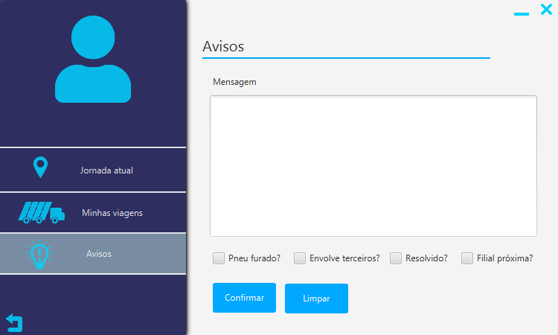Enquanto na estrada, muitos imprevistos podem ocorrer. Caso algum problema como pneu furado, rota bloqueada ou algum outro imprevisto que cause o atraso da entrega ou possa gerar problemas maiores, o motorista deve reportar o ocorrido à filial por meio de um aviso.

O campo da mensagem é totalmente livre para que o motorista possa descrever a situação. Há informações relevantes em checkbox, que gerarão um código na apresentação para os outros perfis que terão acesso ao aviso. Esses checkbox devem ser selecionados corretamente de acordo com a situação, pois, uma vez que o aviso é enviado, não é possível alterar e nem visualizar a mensagem.

Os administradores e supervisores receberão a mensagem e poderão interagir externamente para tentar resolver o problema, caso ainda não tenha sido resolvido.

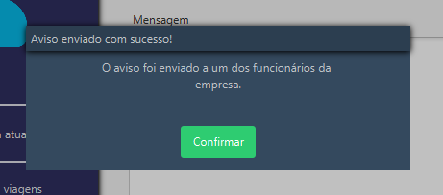Uma janela informando que o aviso foi enviado com sucesso será aberta, portanto, é recomendado que não envie várias vezes o mesmo aviso.